列线图预测模型分析报告

1. 方法

本分析采用R软件（版本4.5.2，https://www.r-project.org）进行列线图（Nomogram）预测模型的构建与评估。

模型构建使用rms包（版本8.0.0，https://cran.r-project.org/package=rms）中的lrm函数进行多元Logistic回归分析。

校准曲线通过rms包的calibrate函数进行Bootstrap重采样验证（重复1000次）。

决策曲线分析（Decision Curve Analysis, DCA）使用rmda包（版本1.6，https://cran.r-project.org/package=rmda）实施。

ROC曲线分析使用pROC包（版本1.18.5，https://cran.r-project.org/package=pROC）计算AUC值。

模型最大迭代次数设置为1000。

2. 结果

2.1 模型系数

Variable | Coefficient | OR | 95%CI | Expression Range | Points Range | Contribution
Intercept | 26.8276 | 447,810,910,580.7490 | - | - | - | -
CXCL8 | 0.5610 | 1.7525 | (0.0283-108.5914) | 5.06-11.35 | 0-34.3 | 19.6%
ABCG2 | -0.7237 | 0.4850 | (0.0253-9.3133) | 4.58-10.34 | 0-40.8 | 23.3%
ADH1C | -2.1286 | 0.1190 | (4e-04-38.1782) | 7.18-11.87 | 0-100 | 57.1%

表1结果显示，CXCL8为危险因素（OR>1，系数为正），ABCG2、ADH1C为保护因素（OR<1，系数为负）。其中ADH1C对模型得分贡献最大（表达量范围对应的得分范围为0-100，相对贡献为57.1%）。

2.2 列线图模型

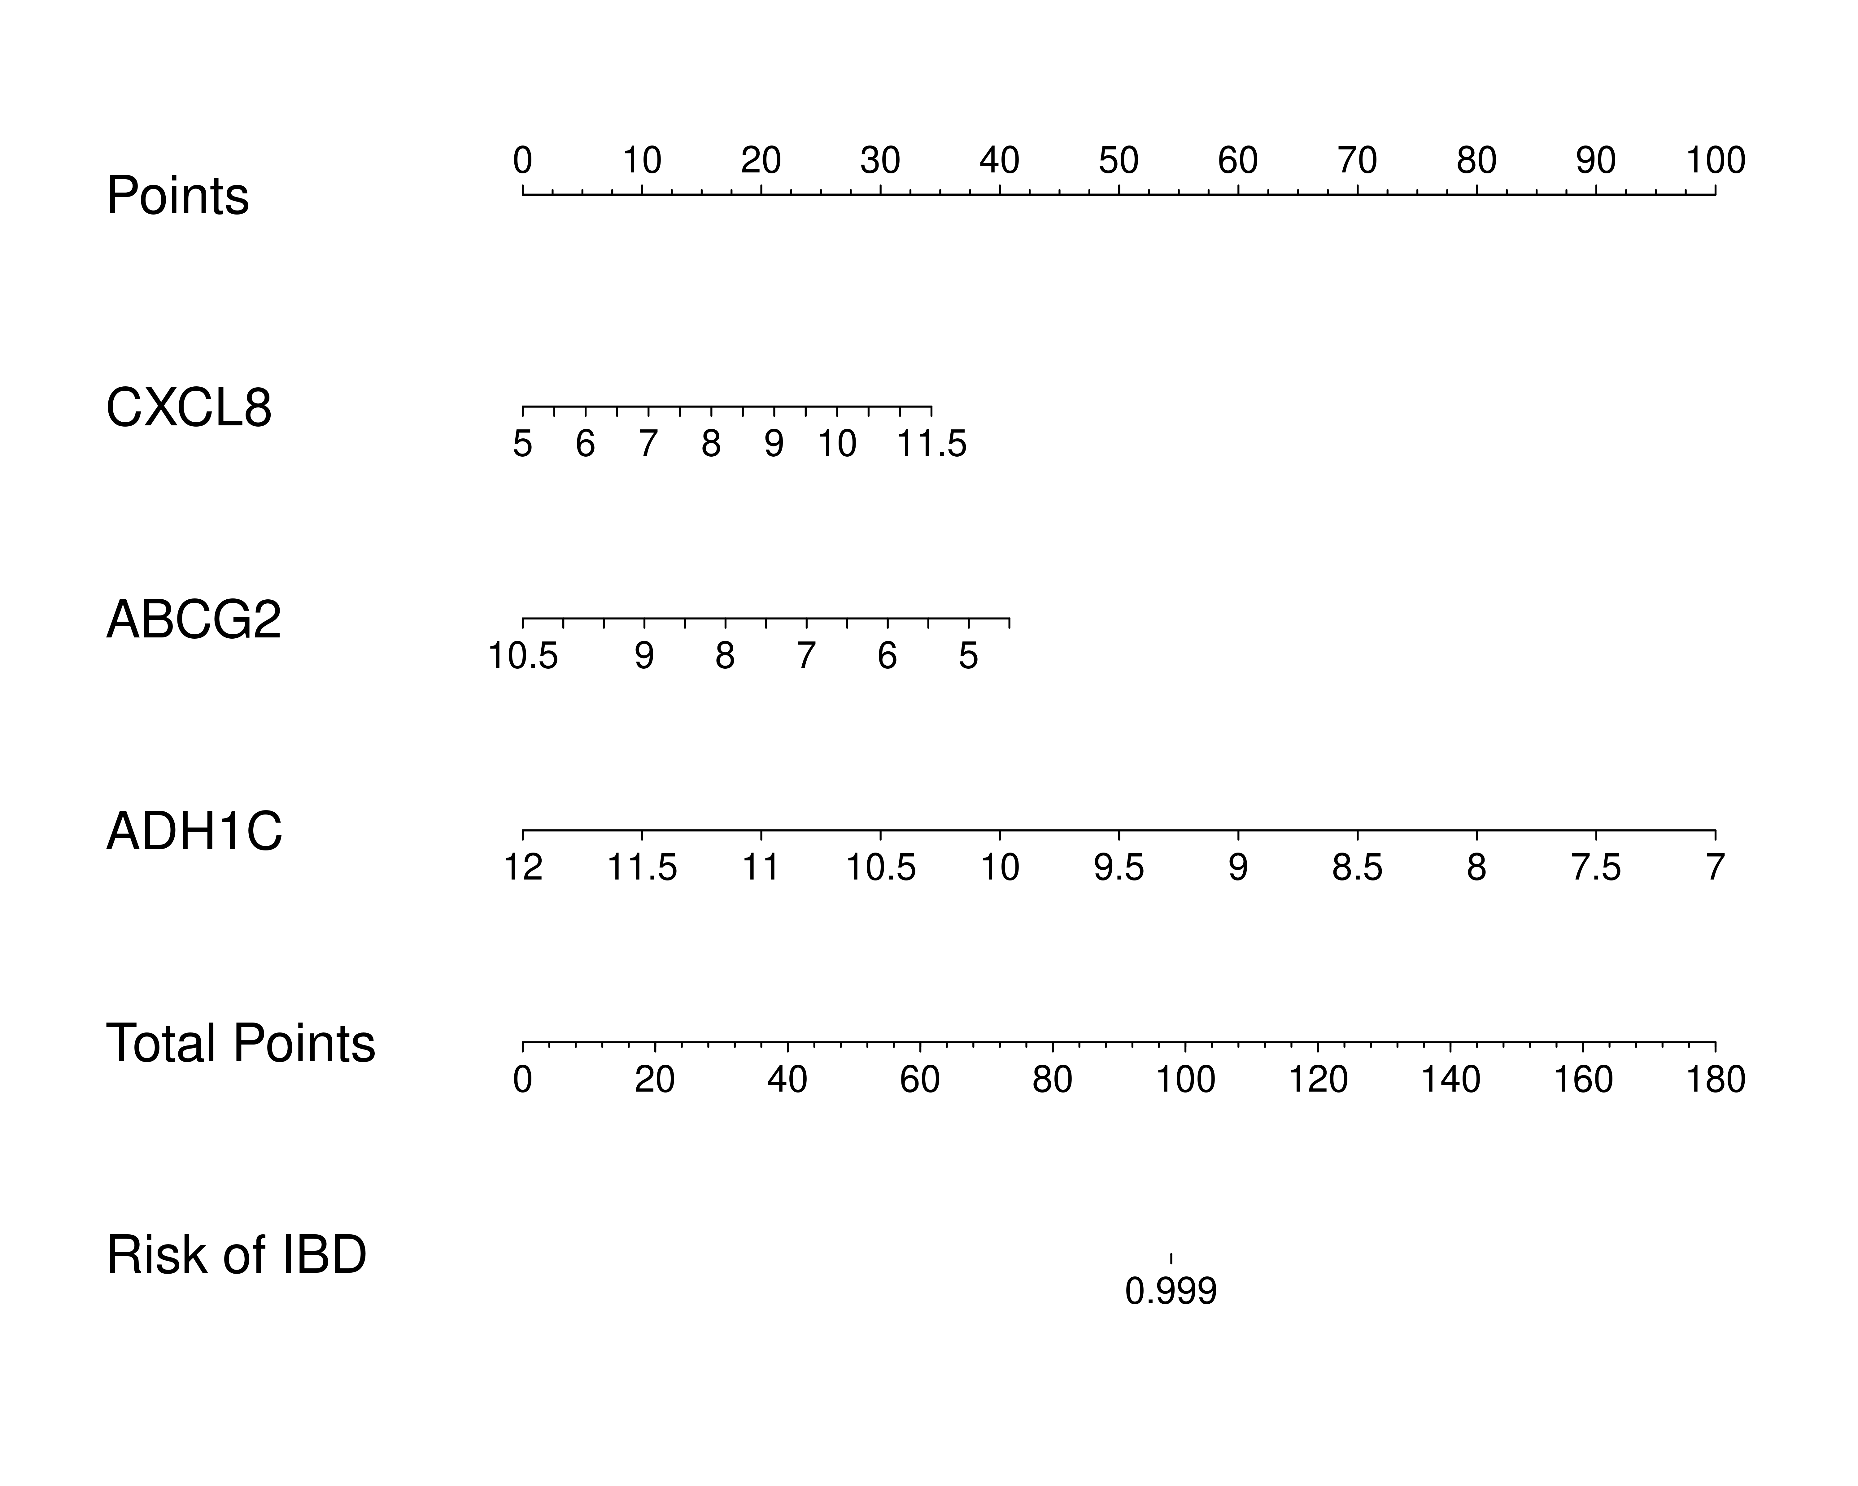

图1：列线图
各预测因子表达水平映射为相应分数，累加得总分后映射为预测概率。模型共纳入3个预测因子（CXCL8、ABCG2、ADH1C）。

图1显示，列线图将各预测因子的表达水平映射为相应分数，各分数累加得到总分后映射为预测概率。列线图详细参数见表1，共纳入3个预测因子。

2.3 ROC曲线分析

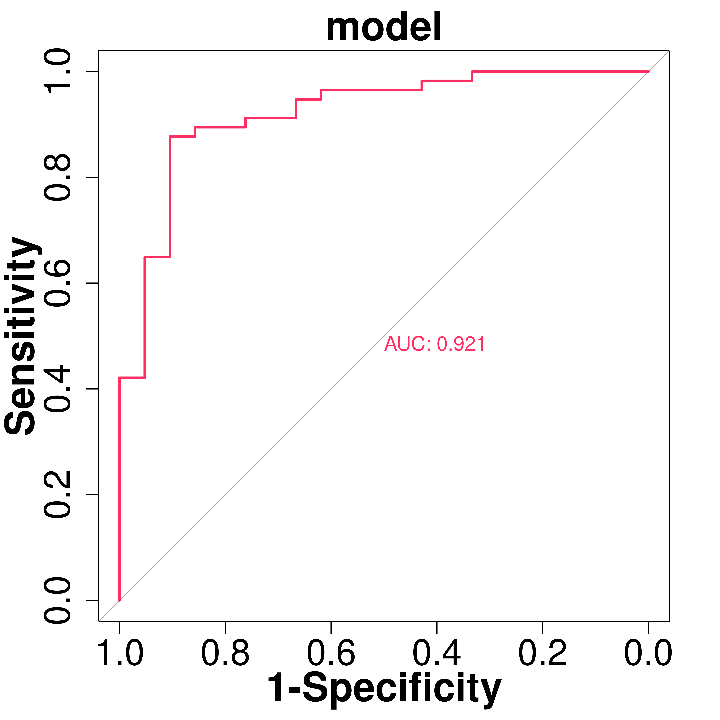

图2：ROC曲线
AUC = 0.9206；C-index = 0.9206；敏感度 = 87.7%；特异度 = 90.5%。

图2显示，ROC曲线呈现"曲线紧贴左上角，区分能力极高"（AUC = 0.9206），一致性指数（C-index）= 0.9206。在最佳阈值0.3504处，敏感度为87.7%，特异度为90.5%，阳性预测值（PPV）为96.2%，阴性预测值（NPV）为73.1%。

2.4 校准曲线分析

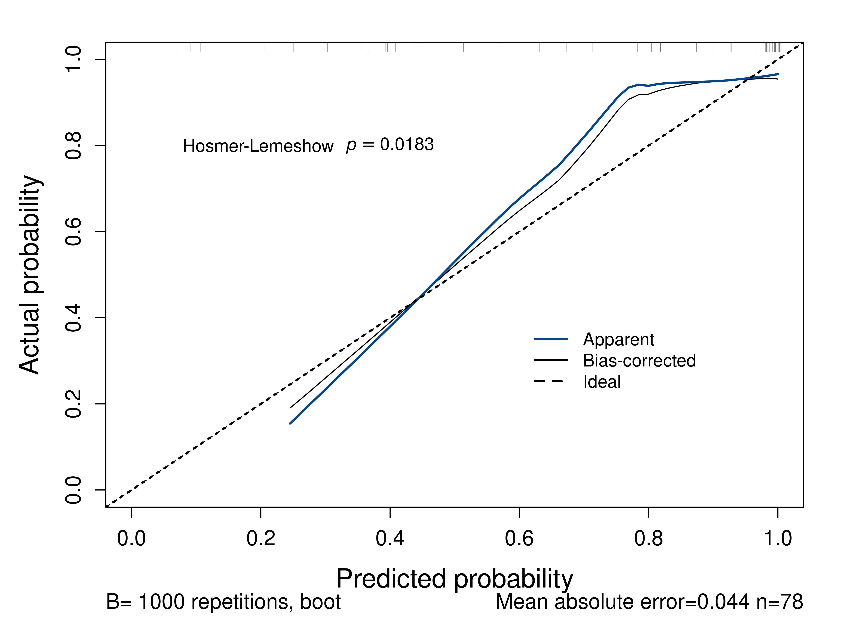

图3：校准曲线
理想对角线（斜线）与实际校准线（实线）对比。MAE = 0.051；H-L p = 0.0183。

图3显示，校准曲线呈现"实线与对角线存在一定偏差，但整体趋势一致"，平均绝对误差（MAE）= 0.051。Hosmer-Lemeshow检验结果为p = 0.0183，表明模型校准度存在一定偏差。

2.5 决策曲线分析

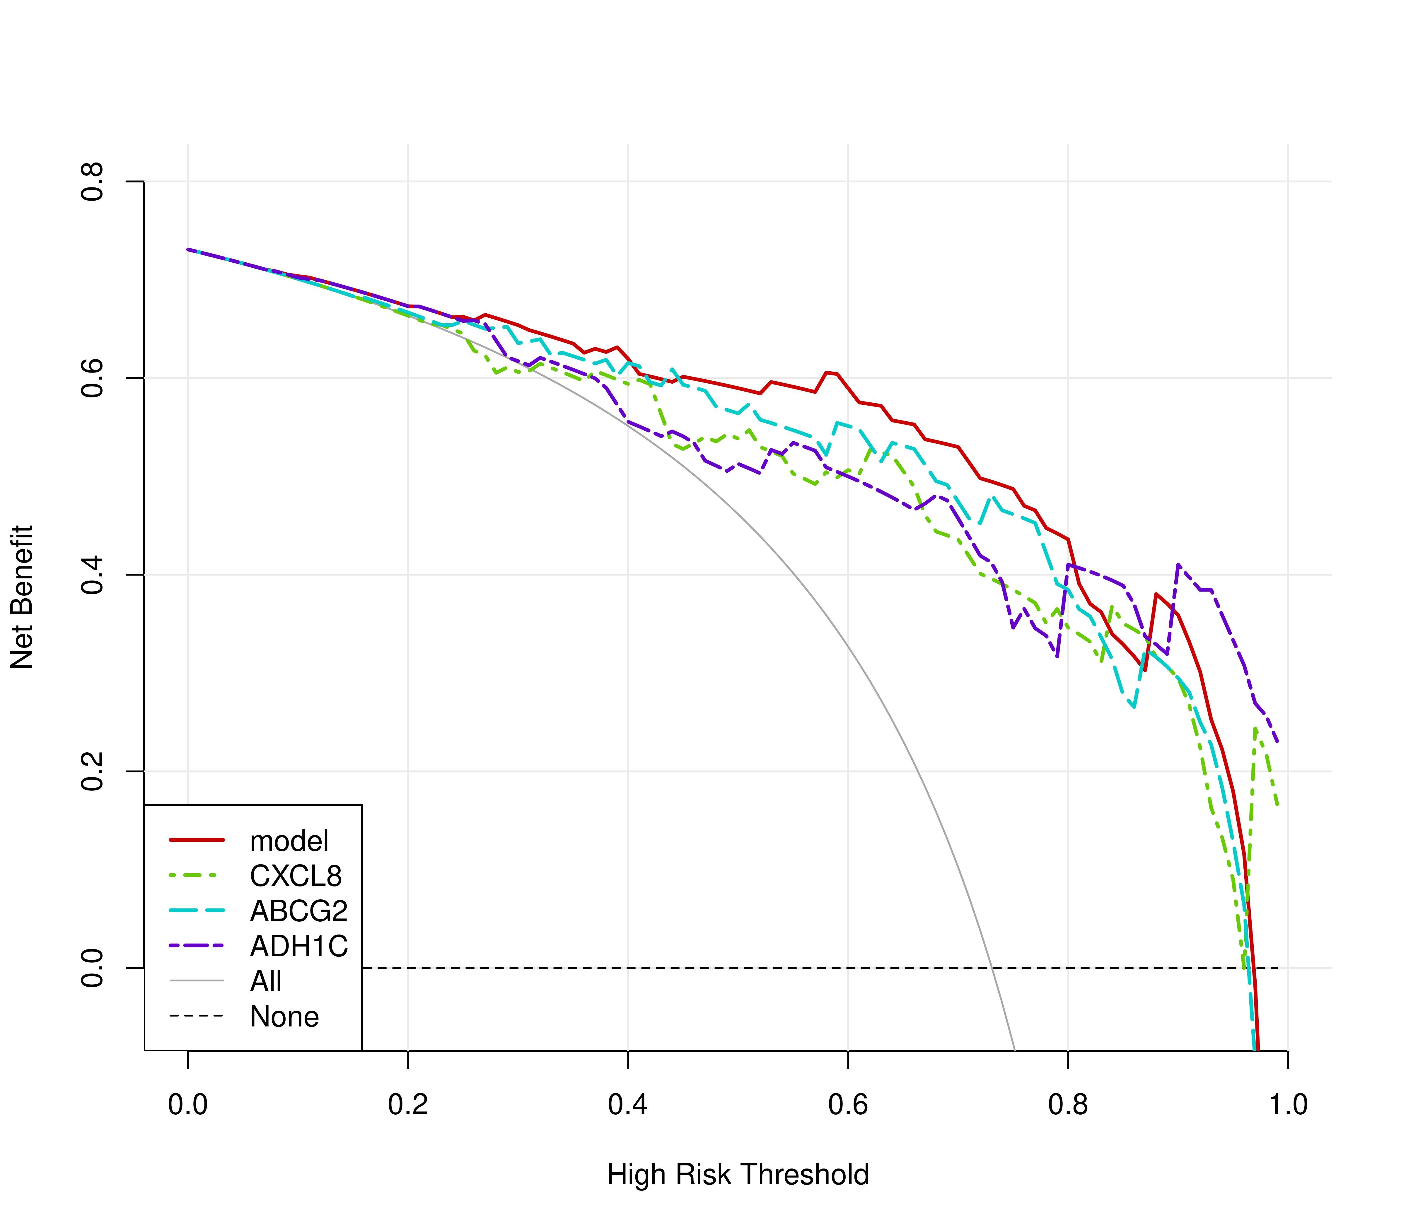

图4：决策曲线（DCA）
红色曲线为列线图模型在不同阈值概率下的净获益率。

图4显示，决策曲线分析显示，列线图模型（红色曲线）在不同阈值概率下均位于极端策略曲线上方，表明在该阈值范围内使用该模型进行临床决策能够获得净获益。该模型在较宽的临床决策阈值范围内具有实际应用价值。

